HOẠT ĐỘNG GÓC LỚP NHỠ 1

ĐỘ TUỔI 4-5 TUỔI

Hoạt động góc là phương tiện hỗ trợ sự phát triển toàn cho trẻ về đạo đức, trí tuệ, thể chất, thẩm mỹ. Bên cạnh đó, hoạt động này còn giúp trẻ biết chia sẻ niềm vui của mình với các bạn và làm cho thế giới xung quanh bé luôn tươi đẹp và lớn hơn. Nhờ hoạt động góc, các bé được tham gia vào xã hội người lớn theo cách riêng của mình, chúng sẽ tưởng tượng mình là người lớn và cũng đóng một cương vị xã hội như cô giáo, bác sĩ , chú công nhân, cô bán hàng, hóa vai vào nhân vật nào đó nhằm hình thành thói quen, kỹ năng trong cuộc sống sau này của trẻ.

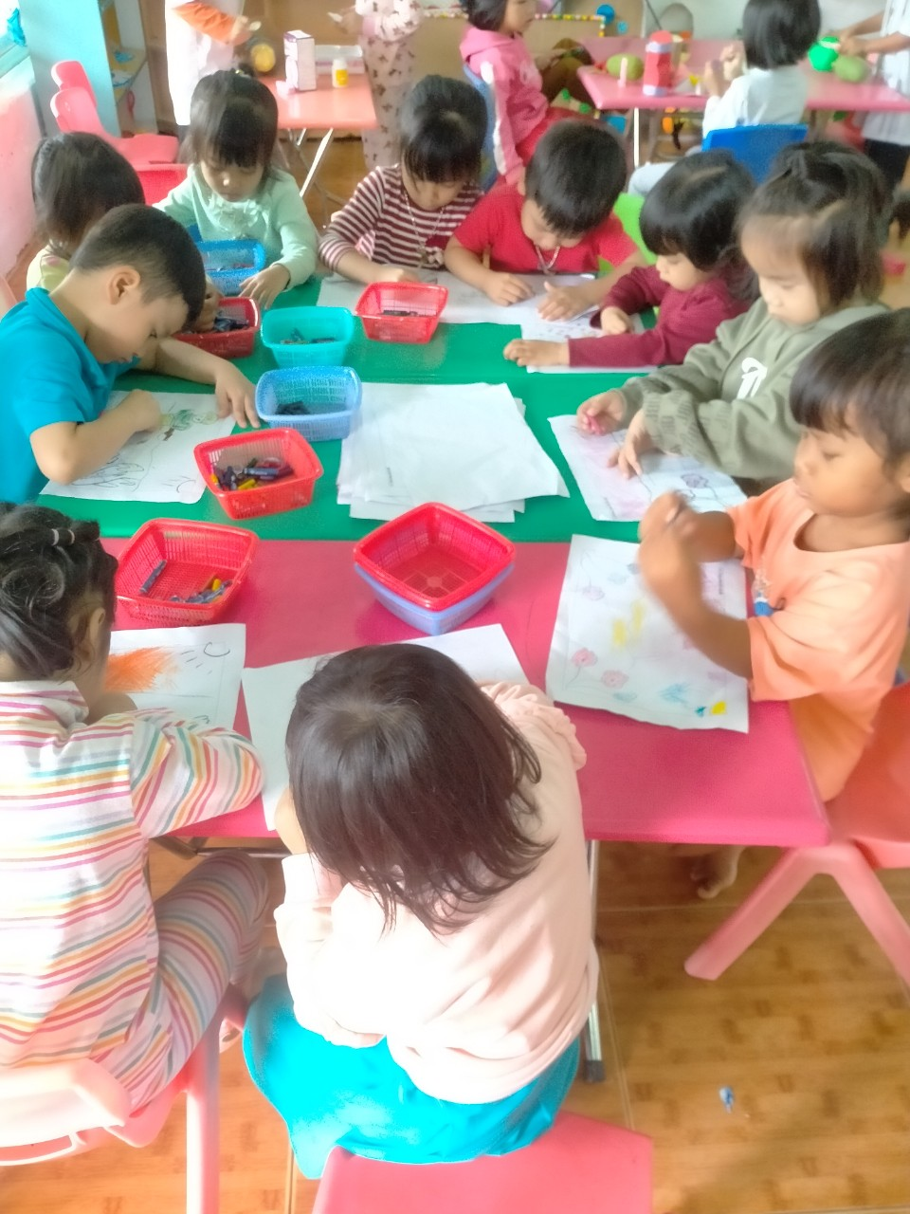

Hình ảnh góc học tập: Ở góc này giúp trẻ học được những kiến thức bổ ích, như tạo hình thì giúp trẻ vẽ được những nét cơ bản, tô màu không lem ra ngoài , đồng thời giúp trẻ tư duy khi chọn màu để tô phù hợp với bức tranh của mình.

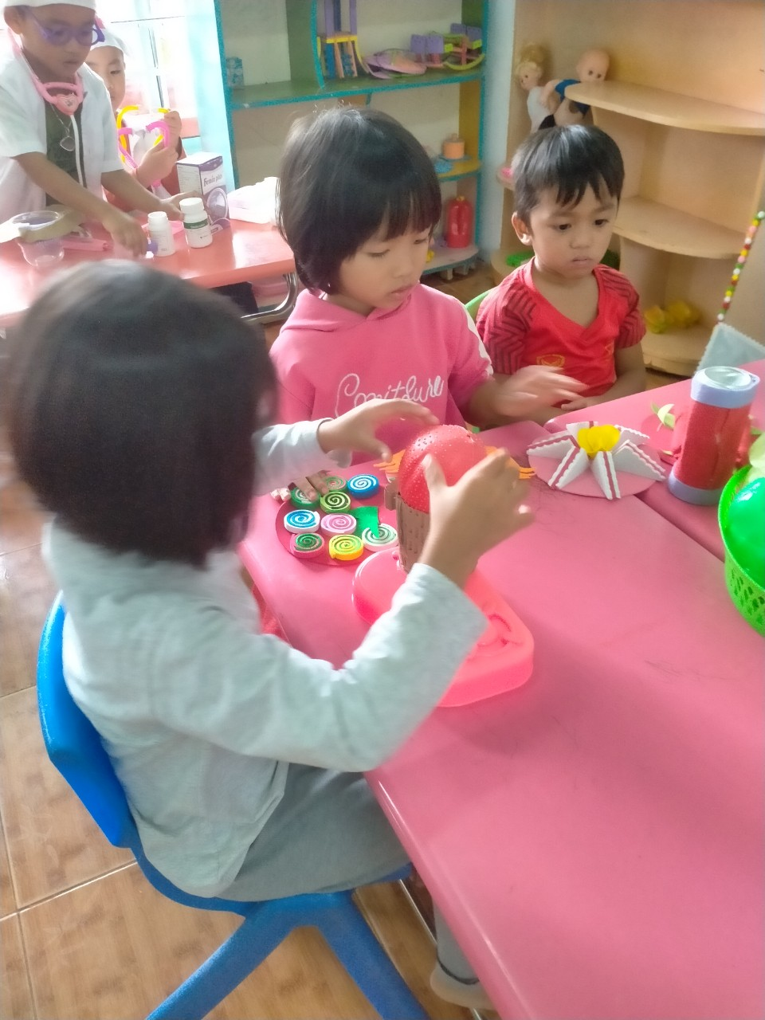

Hình ảnh góc nấu ăn: Ở góc này các bé sẽ được tham gia vào hoạt động nấu ăn giả tưởng, học cách chuẩn bị và trang trí thực phẩm. Điều này giúp trẻ phát triển trí tưởng tượng và kỹ năng xã hội cho bé.

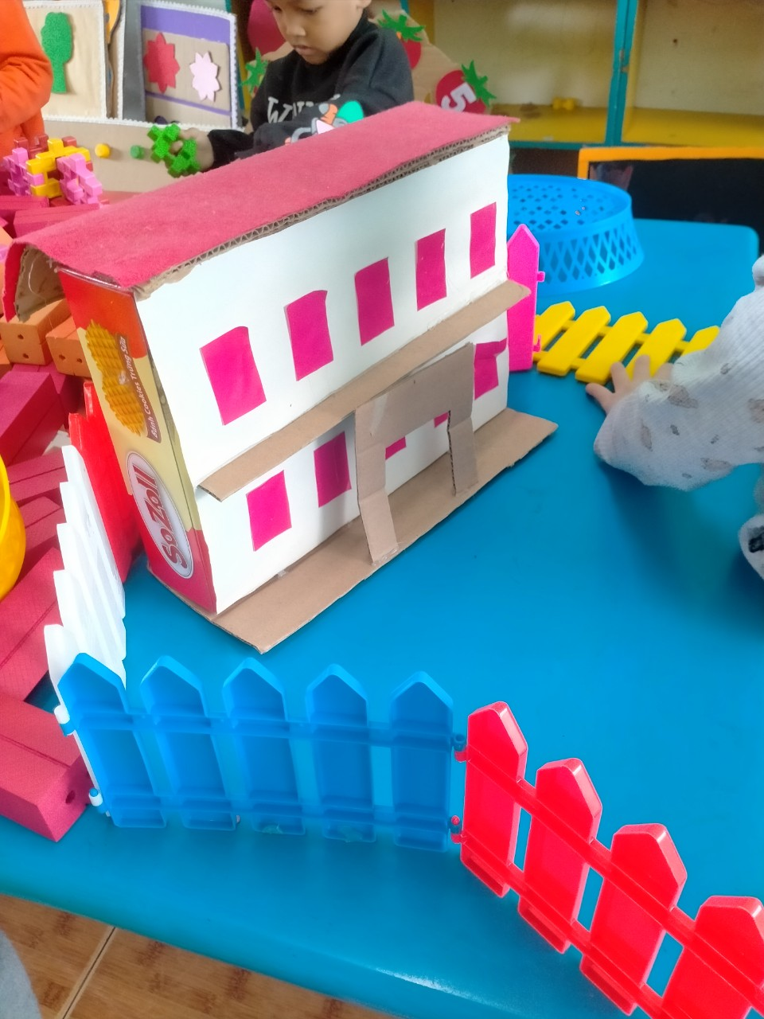

Hình ảnh góc xây dựng: Là góc chơi biểu hiện khả năng sáng tạo của trẻ từ những viên gạch, xốp nhựa với những kích thước khác nhau trẻ có thể lắp ghép xây dựng lên những công trình như: Ngôi nhà , hàng rào….

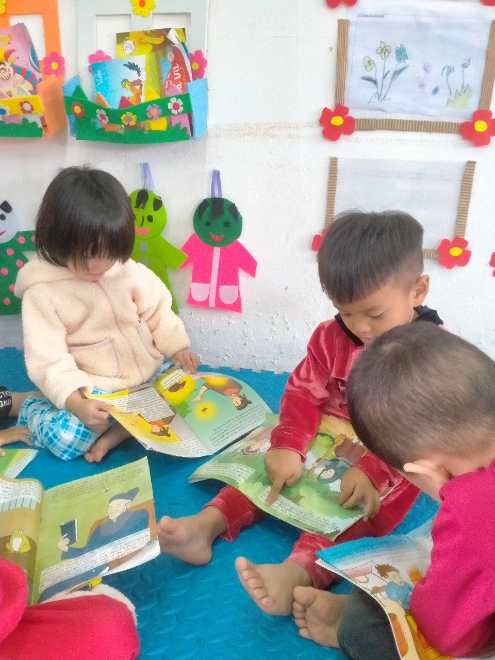

Hình ảnh góc thư viện: Giúp trẻ làm quen với việc đọc sách sẽ đem lại những lợi ích vô cùng quý giá và thông qua đọc sách sẽ giúp các con lĩnh hội được những kiến thức của thế giới. Chính việc đọc sách sẽ giúp trẻ phát triển não bộ và xây dựng những nơ ron “ ngôn ngữ” một cách hiệu quả nhất.

Với lớp nhỡ 1 hoạt động góc mang lại niềm vui, trẻ luôn hứng thú khi tham gia tất cả các góc , qua đó giúp trẻ phát triển và lĩnh hội được những công việc của người lớn. Bổ ích và ý nghĩa.